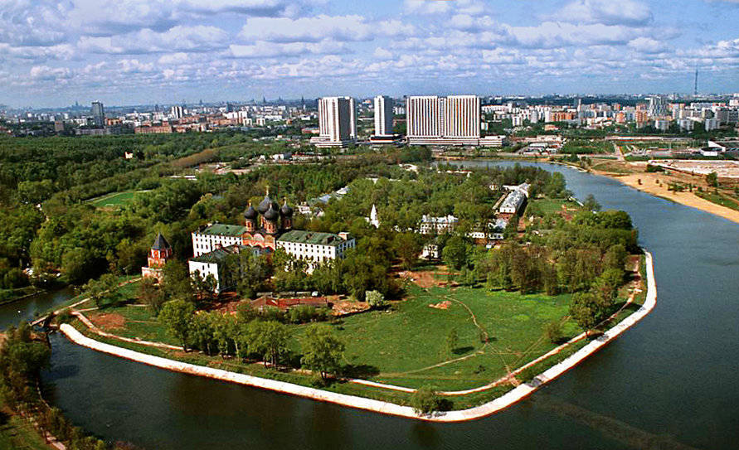
Московский государственный объединенный художественный историко-архитектурный и природно-ландшафтный музей-заповедник «Коломенское-Измайлово»

Практико-ориентированное задание (БОГАДЕЛЬНЯ)
В скоромные дни простым солдатам Измайловской богадельни давали на обед мясо. Рассчитайте полную стоимость питания простого солдата в скоромный день, если известно меню завтрака, обеда и ужина, а также цены на продукты в России с 1840 по 1900 год. Затем заполните таблицу.
 | МЕНЮ ЗАВТРАКА | МЕНЮ ОБЕДА | МЕНЮ УЖИНА
Состав | -1/5 батона черного черствого хлеба;  -стакан сбитня. | -суп картофельный с мясом;  -2 картофелины и 80 г квашеной капусты;  -чай. | -каша гречневая с маслом (1/16 фунта сливочного масла);  -стакан кваса.
Стоимость
Итого:

Цены на продукты в России с 1840 по 1900 год
Продукты | Масса | Цены на продукты 1840-1900 гг. |  | Комментарии
Батон белого сдобного хлеба | 300 г | 7 коп.
Батон ржаного свежего хлеба | 1 фунт | 4 коп. |  | Один фунт равен примерно 400 г
Батон чёрного черствого хлеба | 1 фунт | 2,5 коп. |  | Один фунт равен примерно 400 г
Сбитень | 1250 г | 2 коп. |  | 1 стандартный стакан содержит 250 г напитка
Картофель 12 штук | 1 кг | 3 коп.
Квашеная капуста | 1 фунт | 5 коп.
Чай | 1 кг | 2,5 руб. |  | 1,5 г рассчитано на одного человека
Масло сливочное | 1 кг | 1,2 руб.
Квас | 1 стакан | 0,2 коп.
Гречка | 1 фунт | 10 коп. |  | Один фунт равен примерно 400 г.  На порцию гречки на солдата уходит 50 грамм гречневой крупы
Свинина | 1 фунт | 22 коп. |  | Один фунт равен примерно 400 г
Рыба свежая судак речной | 1 кг | 50 коп.
Мука пшеничная | 1 фунт | 8 коп. |  | Один фунт равен примерно 400 г
Масло подсолнечное | 1 литр | 40 коп.
Творог | 1 кг | 25 коп.
Пряники тульские с вареньем | 1 кг | 80 коп.
Кроме того, в вашем распоряжении фрагмент настоящего меню обеда из трактира.
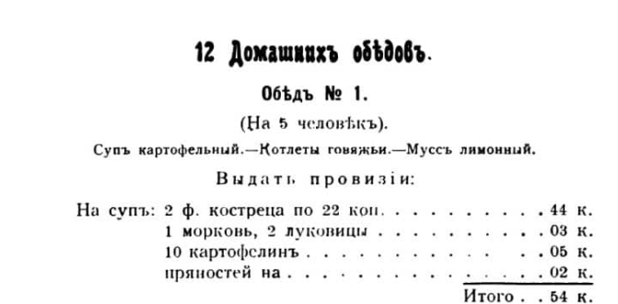
Еще следует учесть, что мясо закупалось в богадельню по оптовым ценам. Согласно воспоминаниям некоего крестьянина Бобкова, 1 пуд говядины стоил 5 рублей 30 копеек ассигнациями (https://statehistory.ru/books/9/Vospominaniya-russkikh-krestyan-XVIII---pervoy-poloviny-XIX-veka/103).
Решение:
_________________________________________________________________________________________________________________________________________________________________________________________________________________________________________________________________________________________________________________________________________________________________________________________________________________________________________
Ответ: _________________ коп.

